Descriptif de la mobilté de stage ERASMUS + en Allemagne
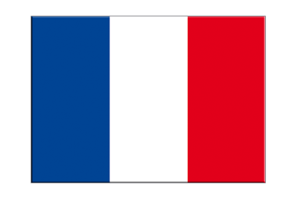

Nom : Lorentzen
Prénom : Aleksander
Lieu d’étude : LEGTA Aix-Valabre, Chemin du Moulin Fort, 13120 Gardanne, France
Diplôme préparé : BTSA Agronomie, Production Végétale

Lieu de stage :
Wiesengut Lehr- und Forschungsstation für Organischen Landbau der Universität Bonn ;
Siegaue 16, 53773 Hennef (Sieg), Allemagne
Période de mobilité : 01/05/2016 à 15/07/2016

Description du stage
-Stage scolaire d’expérimentation agricole en ferme d’agriculture biologique en Allemagne. -Travail sur le calcul de la fertilité des sols, la densité de longueur racinaire, le taux d’azote, le pH, les biopores, l’activité lombricaire, la biomasse végétale. -Travail effectué aux champs et au laboratoire. -Langue utilisée : anglais. -Découverte linguistique : allemand

Impact
-assoir et mettre en pratique les connaissances académiques
- prendre confiance en soi et réaliser que l’on a plus de connaissances qu’on ne le pensait - Découvrir un environnement complètement différent du nôtre
- acquérir des connaissances et techniques insoupçonnées
- découvrir le monde du travail de l’entreprise -revenir avec une envie de travail et d’investissement décuplée
- gagner en maturité et sens des responsabilités.
- autonomie et épanouissement.

Remerciements :
Je tiens à remercier le programme Erasmus Plus qui m’a permis de réaliser cette expérience qui me suivra dans ma vie professionnelle et personnelle future, et constituera un atout inégalable et inoubliable.

